Postup pri vyhľadávaní krítérií prijímacích skúšok na strednú školu

- V prehliadači (Internet Explorer, Mozilla, Opera alebo iný) zapíš nasledujúcu adresu webovej stránky, na ktorej sa nachádzajú kritériá prijímacích skúšok na strednú školu http://www.svs.edu.sk/.
Alebo použi prepojenie priamo z tohto dokumentu (pri stlačenom klávese Ctrl klikni na nasledujúci modrý text http://www.svs.edu.sk/.
Zobrazí sa nasledujúca webová stránka (viď obr.1)

- V pravom menu Rýchle odkazy klikni na Prijímacie skúšky na str. školy (vyznačené červenou elipsou a šípkou v obr. 1)
Obr. 1
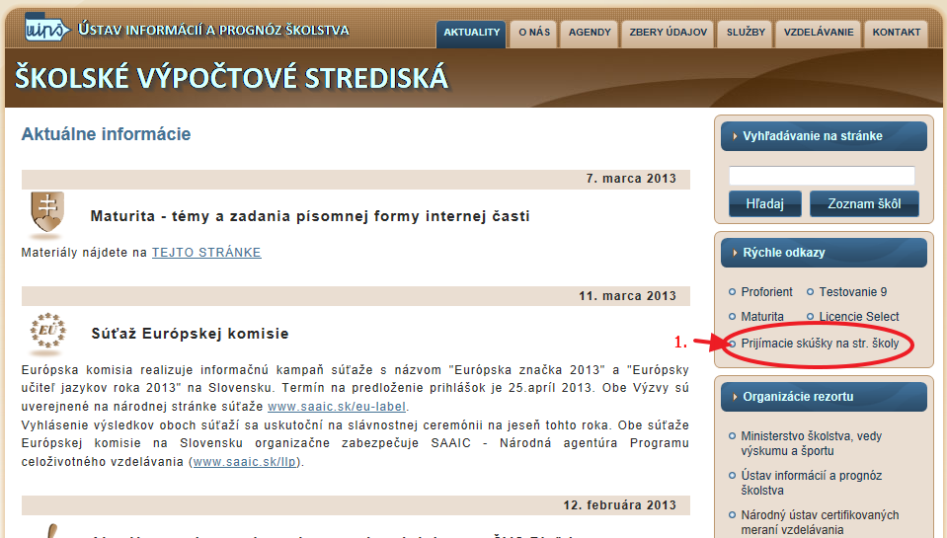

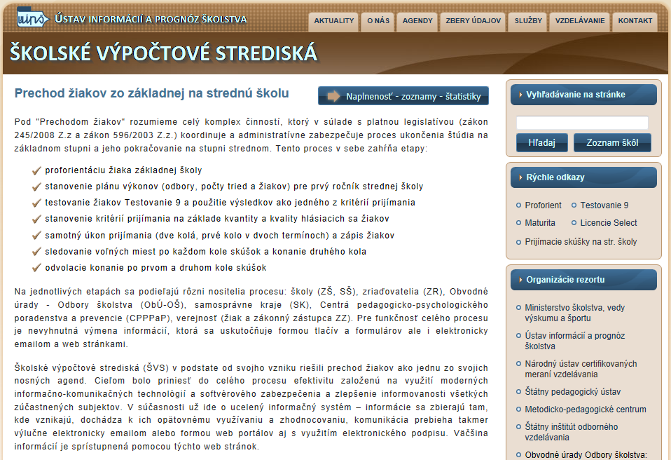

- Zobrazí sa nasledujúca dlhá stránka (viď obr. 2)
Obr. 2

- Presuňte sa do spodnej tretiny tejto stránky (napr. rolovaním), až sa objavia Kritériá prijímacích skúšok (viď obr. 3)

Obr. 3
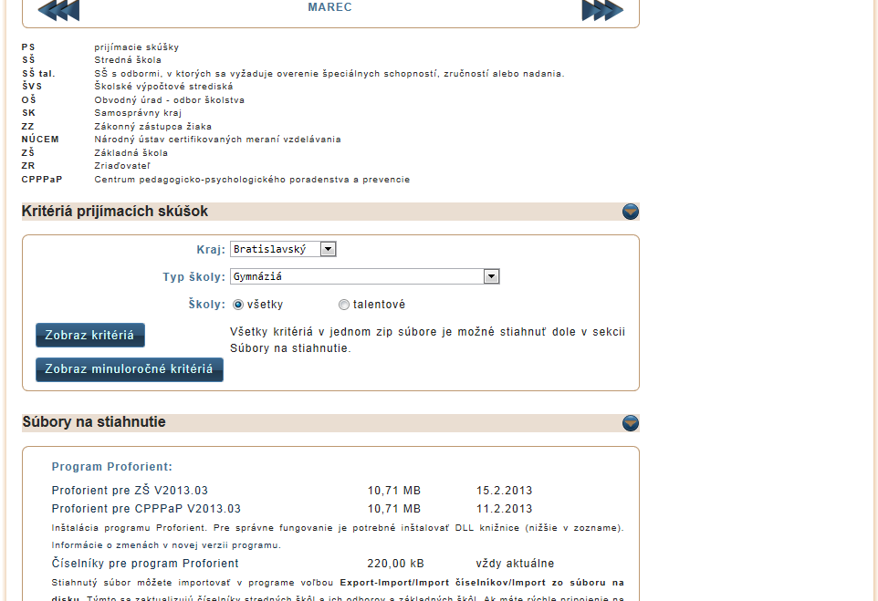

- Pomocou rozbaľovacieho menu (klik na malý trojuholník) nastavte kraj, ktorom sa škola nachádza, typ školy (napr. gymnázium, alebo obchodná akadémia), označ Školy (všetky alebo talentové) a klikni na Zobraz kritériá.

Obr. 4
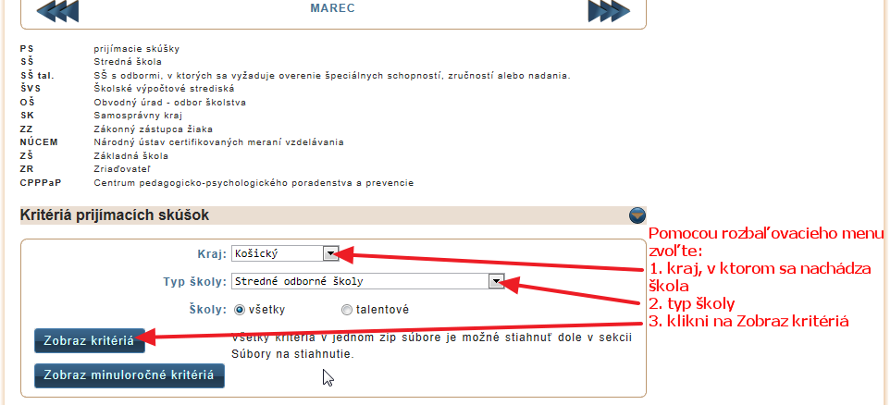

- Zobrazia sa všetky stredné školy v danom kraji daného typu u ktorých sú už zverejnené kritériá prijímacích skúšok (tieto zoznamy a kritériá sa priebežne aktualizujú – viď obr. 5)

Obr. 5
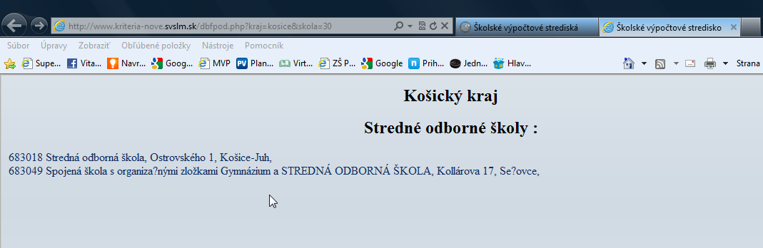

- Klikni na zvolenú strednú školu (napr.: 683049 Spojená škola s organizačnými zložkami Gymnázium a ..... Sečovce) a zobrazia sa kritériá prijímacích skúšok pre školský rok 2013/14 v samostatnom okne ako pdf súbor.

Obr. 6
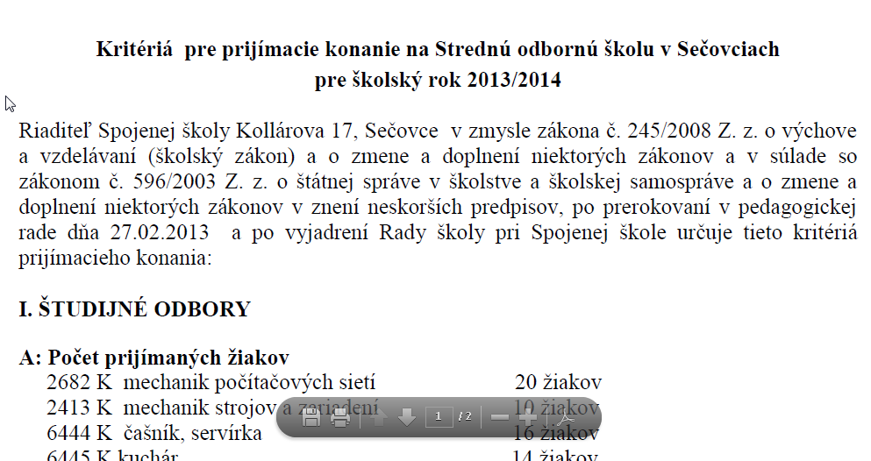

- Obdobne vyhľadáš kritériá prijímacích skúšok ďalších škôl.

